综合性学习 孝亲敬老，从我做起

1.理解“孝”的文化内涵，继承和发扬中华民族传统的孝文化。
2.深入体会“老吾老以及人之老”的含义，在日常生活中用实际行动践行“孝”。
3.学会策划、组织、实施活动，提高组织能力、合作能力、与人沟通交流的能力和听说读写的能力。
4.学会设计和制作简单的宣传海报。

2课时
第1课时（起始课）

1.理解“孝”的文化内涵，继承和发扬中华民族传统的孝文化。
2.明确践行“孝”的途径和方法，在日常生活中能做到体谅父母，关心父母，敬爱老人。
3.学会制定活动方案并能根据活动方案组织、实施活动。
4.学会制作简单的活动宣传海报。
课前准备
全班同学分成六个小组，选出小组长。

一、唤醒“孝”
1.“天大地大，父母恩大”，父母是养育我们的人，是世间最爱我们的人，是我们最亲的人。阅读下面两则材料，感受父母对子女的这种深沉的爱，并说说阅读后的体会。
资料一：1999年10月3日，在贵州麻岭风景区，一辆满载乘客的缆车到达山顶后不可思议地慢慢往下滑去，缆车缓慢滑行了30多米后，便箭一般地向山下坠去，一声巨响后重重地撞在了110米下的水泥地面上，断裂的缆绳在山间四处飞舞……在缆车坠落的那一刹那间，车厢内来自南宁市的潘天麒、贺艳文夫妇，不约而同地使劲将年仅两岁半的儿子高高举起。结果，这个名叫潘子灏的孩子只是嘴唇受了点轻伤，而他的双亲却永远离开了人世……在生和死的瞬间，父母想到的并不是自己，他们用双手把生的希望留给了儿子，这就是人世间最伟大的父母的爱！
资料二：“父兮生我，母兮鞠我。拊我畜我，长我育我，顾我复我，出入腹我。欲报之德，昊天罔极。”（意思：父母生我养我，拉扯我长大，呵护备至，我想好好报答，但上天无情，想要报答父母也没有机会了！）
预设 父母是养育我们，时刻担忧我们，甚至在危机时刻能用生命来保护我们的人，所以我们要及时报答父母。
2.父母这种伟大的爱让我们震撼，而父母在生活中对我们点点滴滴的关怀，也是他们爱的表达。在我们日常的生活中，哪些事让你感受到父母的爱？
（生自由发言）
3.父母为我们付出了这么多，我们在他们无微不至的关爱下成长，现在我们应该怎样回报父母？
预设 我们对父母要有感恩之心，体谅父母，关心父母，用“孝”来回报他们。
【设计意图】
本环节通过阅读两则材料和回忆父母为我们所做的令人感动的事，激起学生对父母的感恩之情，唤醒学生的“孝”的意识。
二、认识“孝”
1.古代会意字“孝”是这样写的（屏显图片），仔细观察图片，说说你对“孝”的理解。
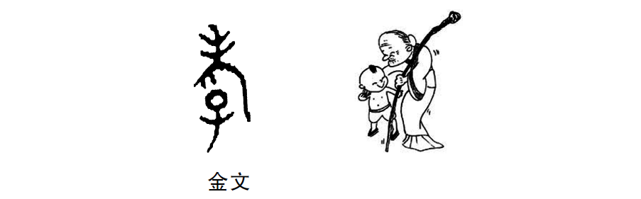

师提示：在中国，孝的观念源远流长，在甲骨文中就已经出现了“孝”字。上图为金文中的“孝”字，它上面是一位弯腰驼背的老人，下面是一个孩子，表示孩子搀扶老人。
预设 孩子搀扶老人，服从和奉养父母、长辈，即为“孝”。
2.“孝”只是对自己的父母和长辈吗？阅读下面的名言，说说古人是怎样看待“孝”的。
老吾老，以及人之老。——孟子
预设 他们认为“孝”不仅指赡养孝敬自己的父母、长辈，还应该扩大到孝敬其他与自己没有血缘关系的长辈，体谅、关心、敬爱所有的长辈、老人。
3.我国古代一些文章中有很多对“孝”的论述。阅读下面语句，说说“孝”仅仅是赡养父母和长辈吗？“孝”还体现在哪些方面？
（1）孝子之事亲也，居则致其敬，养则致其乐，病则致其忧，丧则致其哀，祭则致其严。 ——《孝经》
（2）子曰：“今之孝者，是谓能养。至于犬马，皆能有养；不敬，何以别乎？”
——《论语·为政》
（3）孝有三：大孝尊亲，其次弗辱，其下能养。 ——《礼记》
（4）夫孝者，善继人之志，善述人之事者也。 ——《礼记·中庸》
（5）立身行道，扬名于后世，以显父母，孝之终也。 ——《孝经》
（师提示各句大意，生自由讨论、发言）
预设 孝不仅仅是赡养父母和长辈。孝主要体现在这几个方面：首先是养其身，满足父母物质生活上的基本需求，在父母生病时要精心照顾，这是孝的最低要求。其次是养其心，没有“敬”和“爱”，谈不上孝，尊敬父母，给予他们精神上的安慰，使其心情愉悦，这是孝的较高层次。最后是养其志，继承其志，让父母的精神志向延续传承，发扬光大；立身于世，有所建树，实现父母对子女的期望，这是孝的最高表现。
【设计意图】
本环节重在理解“孝”的含义。分别从字形上了解“孝”字的意思、从名言中理解“孝”的范围和“孝”的具体内涵，由浅入深，让学生逐步了解“孝”文化。
三、学习“孝”
1.“百善孝为先”，“孝文化”在中华民族传统文化中是最核心最基础之所在。历代统治者对“孝”推崇备至，将“孝治天下”作为治国之道，因此上至皇帝，下至平民百姓，都留下了许多有关“孝”的故事，如汉文帝亲尝汤药、子路百里负米。你们还知道哪些与“孝”有关的故事？请分享给大家。
预设 闵子骞芦衣顺母、王祥卧冰求鲤、缇萦救父、黄香温席、董永卖身葬父、孟宗哭竹等。
2.时代在前进，“孝”文化也一直在传承和发扬。请观看2019年中央电视台举行的“寻找最美孝心少年”活动中“最美孝心少年——于琪巍”的视频，看看他的哪些行为体现了“孝”。
（生观看视频，讨论发言）
预设 于琪巍，一个十五岁的男孩，其母亲患小脑萎缩症，父亲营救落水之人而遇难，外婆久病不起。面对接踵而来的不幸，小小男子汉，用稚嫩的肩膀担起这个苦难的家庭。平日里，他放学回家，就开始做饭、洗衣服、打扫卫生，照顾母亲、外婆，没有一丝的埋怨，这体现了“孝”中第一层次——养其身；他还经常陪伴母亲和外婆，特别是在父亲去世之后，他担忧母亲伤心难过，偷偷躲在
被窝里哭，而面对母亲时，想尽办法让母亲开心，这体现了“孝”的第二层次——养其心；在学校，他抓紧一切时间努力学习，取得优异成绩，让母亲为他骄傲！参加一些公益活动，帮助他人，继承发扬父亲助人为乐、舍己救人的遗志，这体现了“孝”的第三层次——养其志。这些行为都是“孝”的体现。
师小结：从古代的子路、闵子骞，到现在的于琪巍，他们在中华民族传统孝文化的熏陶下，把“孝”的行为和美德融入自己的血液里，给我们做出了“孝”的榜样。他们的孝心感天动地，他们的孝行激励他人。
【设计意图】
讲述古代的孝心故事和观看2019年孝心少年的视频，这两个环节让学生学习他人“孝”的行为，接受“孝”文化的熏陶，从而激发学生的“孝”心，为下一环节的开展奠定基础。
四、省察“孝”
现实生活中，有一些不和谐的现象，不符合“孝”的要求，比如下面材料中描述的一些同学的行为。
1.有的同学觉得父母管得太多，与父母发生矛盾和争吵，甚至产生离家出走的念头。
2.在学校，爱与人攀比，比吃的零食、穿的衣服和鞋子，经常埋怨父母，觉得家里的经济条件不如他人，却从未了解父母的工作及工作中的困难。
3.看不起自己的父母，不尊重父母，认为他们的文化水平不高，经常与父母顶嘴，不接受父母的教育。
4.从不记得父母的生日，从来没有给父母送过礼物，从未了解、关心过父母。
学生活动：
1.对于以上这些行为，谈谈你的看法。
2.结合自己的生活体验，说说你准备怎样劝诫他们。
（生讨论、发言）
预设 与父母吵架，嫌弃父母、埋怨父母，或有离家出走的念头等，这些都是不对的。父母生我们养我们，都很不容易，我们应该体谅父母，理解父母，孝敬父母，给予他们尊重。“身体发肤，受之父母”，所谓“身有伤，贻亲忧”，我们切不可做让他们担忧、难过、痛苦的事情。
【设计意图】
本环节通过对现实生活中的一些不和谐现象进行分析并提出劝诫，引发学生对自我孝行的省察，从而加深学生对“孝亲敬老”的认识。
五、践行“孝”
为了将“孝亲敬老”的活动落到实处，我们课后将开展一系列的实践活动，包括以下几个步骤：
（1）制定活动方案。
（2）制作宣传海报。
（3）开展实践活动并填写活动记录表格。
（4）确定活动成果的展示形式。
1.首先，我们将要制定一个活动方案。根据以往的活动经验，大家说说设计活动方案包括几个步骤？每一步要注意哪些问题？根据活动的主题，我们可以举行哪些活动？
（1）各小组成员讨论，集体商议活动内容。
预设 （1）活动方案内容：活动目标、活动任务及安排、活动时间、活动人员分工。
（2）注意问题：活动任务及安排部分，注意制定出每一步的具体活动内容，明确活动要求。
（3）建议举行可操作、适合学生情况的活动，可以是校园、社区的宣传活动，班级征文活动、演讲活动、讲故事活动，可以收集有关“孝”的名言和漫画做展板（参考教材P103资料三和资料四），也可以开展“孝亲敬老”的实践活动，如晒晒我家的“档案袋”、说说我家的好家风、写封家书表恩情、亲手制作并赠送感恩小礼物、学做家务活、给爷爷奶奶讲个开心小故事、听父母讲述他们的故事、慰问社区老人、看望敬老院老人等。
（2）根据大家提出的建议，小组长带领组员一起制定活动方案。可参考教材P101资料一，结合各自的实际情况来制定。
（生根据资料一，自由讨论，最后集体制定出小组活动方案，全班交流展示）
2.在实践活动开始时，我们要制作宣传海报进行活动宣传，结合教材P102资料二，大家谈谈制作海报时要注意哪些问题。
（生自由发言，教师引导）
预设 活动海报主要以文字和图像构成，要求主题鲜明、构思新颖、形式生动，能吸引读者的注意力，能激发读者参与活动的热情。其中标题是最重要的部分，字体必须美观大方、富于变化而醒目，使主题更明确；海报中文字和广告语要通俗精练；整个构图要均衡、富于艺术感；插图要有艺术性，可将主题形象化；海报的色彩要求漂亮、强烈和带有装饰性。
提示：学生课下可以寻求美术老师的帮助，制作海报。
3.我们在践行“孝亲敬老”的实践活动中，为了更加清晰地展现活动过程及活动效果，可以制作一个表格，来做好记录。大家可以参考下面表格。
时间 | 地点 | 目的 | 形式 | 活动过程 | 活动感受 | 活动效果
（生参考示例表格，制定好活动记录表格）
4.当我们开展“孝”的活动后，大家准备怎样展示活动成果呢？
（生自由讨论活动成果的展示形式）
展示形式
（1）形成文字材料展示，如收集有关“孝”的名言警句、故事做成手抄报展示，或制作成展板进行展示。
（2）通过诵读、演讲展示，如诵读有关“孝”的诗歌，开展以“孝”为主题的演讲。
（3）通过幻灯片展示，如展示活动中的一些图片，配上生动的文字，向大家解说。
（4）通过视频展示，将活动过程录制成视频，播放给大家观看。
（5）通过话剧表演展示，如根据生活中的孝的行为或不孝行为编写话剧并表演，宣扬孝心，传递“孝”理念。
（6）通过唱歌展示，表达对父母、长辈的感恩之情。
（7）谈感受，写下实践活动中的体会和感受，进行展示。
5.布置活动：课后，用一周的时间完成前三项活动任务。
【设计意图】
本环节旨在让学生将“孝”落实到具体行动中。通过学习制定活动方案让学生明确活动的目的和步骤；学习制作宣传海报，激发学生参加活动的积极性；指导学生制作实践活动的记录表格，以促进学生践行“孝”和“敬”；以示例做引导，启发学生选择恰当的形式展示活动成果。运用小组合作学习的方法，提高学生策划、组织活动和与人沟通交流的能力，增强团队的合作意识。
第2课时（展示课）
1.通过展示活动成果，明确践行“孝”的意义，深化“孝”的境界，培养学生孝亲敬老的美德。
2.学会辩证地看待“孝”文化。
3.学会与同学合作进行展示活动，提升听说读写的能力。
课前准备
1.学生根据老师的提示和活动成果确定恰当的展示形式。
2.小组长组织组员一起策划并组织、实施成果展示的活动，各组员认真准备成果展示。
3.各小组选出一名代表对小组活动过程进行阐述，准备好阐述的文稿。
一、展“孝”行
师：同学们，在这一个星期的时间里，我们开展了有关“孝亲敬老”的综合实践活动，在校园、社区和家里，掀起了“孝亲敬老”的活动热潮。我看到各小组制作的海报张贴在校园、社区，吸引了很多人的目光；有的小组去敬老院看望老人，给老人们送去了温暖；有的同学在家里践行“孝”道，让父母深受感动。现在，请大家将活动成果进行展示，共同分享，一起感受“孝”文化的魅力。
温馨提示
（1）小组展示时先阐述小组活动过程。
（2）活动成果展示可采用各种形式，如展板、幻灯片、视频、朗诵、唱歌、情景剧表演、书法作品等形式。
（3）请注意倾听各组代表阐述的活动过程，评价其活动过程是否合理，阐述是否清晰，观察他们的活动开展是否扎实，成果展示内容是否清楚、准确。
（4）聆听时注意哪些同学展示的活动成果令你印象深刻，思考从中你能获得哪些启发。
1.各小组逐个展示活动成果，其他学生用心聆听、观察、准备评价。
2.学生评价，评选最佳活动小组。
评价标准：（1）清晰地阐述活动过程。（2）整个活动开展有序、有力，实践活动具体并有成效。（3）展示活动组织有序，内容丰富，形式多样。（4）小组组员在整个活动中参与度高，表现积极，团结合作。
3.在这些活动成果的展示中，令你印象深刻的活动成果有哪些？理由是什么？
（生自由发表看法）
【设计意图】
本环节旨在通过展示、评价践行“孝亲敬老”的活动成果，深化 “孝”的境界，培养学生回报家人、关爱他人的美德。展示过程中，学生的语言表达能力、诵读能力、搜集和整理资料的能力、写作能力得到了提升，同时也增强了自信心。
二、谈“孝”心
1.在这为期一周的践行“孝”的活动中，你有哪些体会和感受？请与大家分享。
（生小组内交流，小组代表发言）
预设 示例一：在这次践行“孝”的活动中，我做了许多表达孝心的事情，从中体会到了父母工作的艰辛、赚钱的不易，更能体谅他们了。我也了解到平时我不经意说的话伤害了父母，让父母担忧难过了。现在我与父母之间的关系变得更加融洽，父母对我的一些事情也能够理解了，我发现只要我们对父母多一些尊重和理解，他们就会非常开心。
示例二：我在采访爷爷奶奶时，了解到祖辈们的人生经历和具体事迹，被他们身上的一些精神品质所感动，更加钦佩他们了。这次的采访活动增强了我与家人之间的沟通，增进了我与家人之间的情感交流，也让我进一步了解了我们家族的一些历史，让我有了为家族努力奋斗的使命感。
示例三：我在慰问社区孤寡老人时，了解到社会中有一些孤寡老人不仅生活困难，而且缺少陪伴，他们很孤单、寂寞，渴望有人与他们交流，得到别人的关心。社会的留守老人、空巢老人、失独老人以及失去生活自理能力的失能老人，是特殊的老年群体，他们需要更多人的关注和帮助。
2.读下面材料，对材料中这样的孝行，你如何评价。
元朝人编写的《二十四孝图》上有一个“埋儿奉母”的故事:说是汉代有个叫郭巨的人，家境非常贫困，家中有一个三岁的儿子，郭巨担心养这个孩子会影响其供养母亲，就和妻子商量:儿子可以再生，母亲死了不能复活，不如埋掉儿子，节省粮食好供养母亲。夫妻把儿子抱出，挖坑要埋。此时，幸好挖出一坛金子来，才免了儿子一死。
预设 行孝不可悖于常理，郭巨埋儿之举，有违人性，实在残忍，是典型的愚孝。所以应该辩证地看待这样的孝行。
3.鲁迅先生在《〈二十四孝图〉》中也谈到了“孝”，你认为鲁迅先生在这里表达了对“孝”怎样的态度？
正如将“肉麻当作有趣”一般，以不情为伦纪，诬蔑了古人，教坏了后人。老莱子即是一例，道学先生以为他白璧无瑕时，他却已在孩子的心中死掉了。
…………
我最初实在替这孩子捏一把汗，待到掘出黄金一釜，这才觉得轻松。然而我已经不但自己不敢再想做孝子，并且怕我父亲去做孝子了。家景正在坏下去，常听到父母愁柴米;祖母又老了，倘使我的父亲竟学了郭巨，那么，该埋的不正是我么?如果一丝不走样，也掘出一釜黄金来，那自然是如天之福，但是，那时我虽然年纪小，似乎也明白天下未必有这样的巧事。 （选自鲁迅《〈二十四孝图〉》）
预设 鲁迅想告诉人们：盲目服从的孝道是可悲的，对于传统的孝文化，要取其精华，去其糟粕，不可盲目全盘照做，要加以辨别。对一些好的传统，我们应该传承；对于不合理的东西，则应摒弃。
师小结：在这次“孝亲敬老”综合实践活动中，我们了解了“孝”的含义，理解了“孝”的内涵，学习了别人的“孝”行，在生活中践行了“孝”，展示了活动的成果，最后也学会了辩证地看待“孝”。这一系列活动，使我们有了很多收获，如理解了父母的一些行为，改善了与父母的关系，增进了家人之间的情感，个人的修养也得到了提升，也知道了如何正确地去行孝，这一切的改变都是源于“孝”文化的强大魅力。所以我们应该继承和发扬“孝”文化，让“孝”文化渗透于我们生活的点点滴滴，让“孝亲敬老”成为一种习惯！ 【设计意图】
本环节旨在通过学生交流活动的体会和感受，进一步激发学生感恩父母、回报父母并关爱他人的动机，明确践行“孝亲敬老”活动的意义，并呼吁继承发扬“孝”文化。
三、评“孝”行
1.评选出在展示活动中表现较好的同学，并进行表彰。
2.小组组员填写好本次活动评价表，小组长对小组组员的表现做总结。
3.将学习活动中搜集和整理的资料、撰写的活动体会与感受、活动成果展示的资料、讨论记录、发言提纲和填写的评价表等装入档案袋。
4.将“孝亲敬老”继续践行下去，做新时代的孝心好少年。
【设计意图】
通过对整个活动过程的评价和总结，让学生对自己在活动中的表现有一个客观的认识，让学习成长有迹可循；鼓励学生做一个孝心少年，可以让学生继续践行“孝”，将“孝亲敬老”理念融入生活，从点滴小事做起。
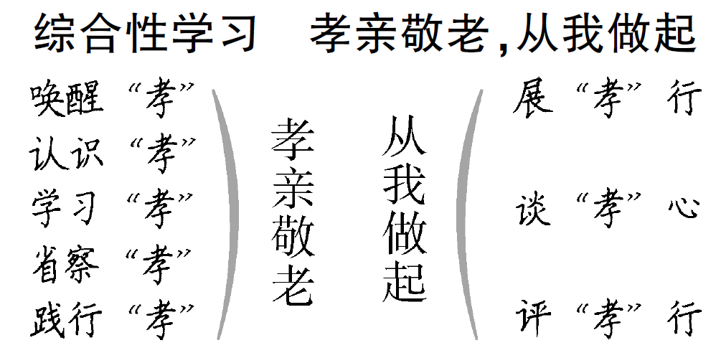



整个活动设计，先明确活动意义，根据学情制定活动计划，再按计划进行实践活动，最后选择恰当的方式进行成果展示，使整个活动过程环环相扣，井然有序。
在活动过程中，每个环节的活动设计比较完整、全面，活动内容指导比较具体、细致，学生操作起来容易达成目标。本课设计的目的就是要让“孝亲敬老”活动真正落到实处，使学生在这次活动中真正能够受益，获得精神的熏陶、心灵的洗涤，让学生真切地体会到父母的艰辛，感恩父母的付出，最后以实际行动来回报父母，并将孝心扩大到敬爱所有的长辈。同时，在此过程中让学生听说读写的能力得以充分的体现，自信心得以增强。第五单元集体备课

